1ère STMG Sciences de gestion Application sur le processus de gestion

Société TrocBike
Etape 1 Découverte du contexte 1
Présentation de Ciel devis facture 1
Etape 2 La réparation des vélos 3
Processus de réparation des vélos 3
Etape 3 L’utilisation d’un progiciel de gestion intégré dans l’entreprise 4
Un problème de réparation 4
Modules du PGI Odoo 5
La vente de vélos à l’aide du PGI 6
Évaluation des acquis 14

Etape 1 Découverte du contexte
La société TrocBike, située 7 rue Armand Delbove à Préseau (59990) est un magasin de ventes, d’entretien et de réparation de vélos neufs et d’occasion crée par M. Dufresnes en 2014.
Très peu de vélos neufs sont présents en magasin (ils ne servent qu’à la démonstration et aux essais de taille). La plupart du temps, le client communique au magasin la référence du vélo, la marque et son prix à partir du catalogue distribué régulièrement dans les boites aux lettres du valenciennois.
M. Dufresnes, à partir du bon de commande du client, vérifie la disponibilité du produit sur le site Web du fournisseur. Si le produit est présent, il valide immédiatement la commande auprès du fournisseur qui lui livrera le vélo. Dès la réception du vélo, le client est averti par téléphone de la disponibilité du produit. Lors de la livraison au client (en magasin), M. Dufresnes établit la facture sur le logiciel de facturation Ciel devis facture et réceptionne immédiatement le règlement.
Remarque :
- M. Dufresnes a négocié avec ses fournisseurs un délai de paiement de 30 jours ;
- En cas de rupture de stock, chez le fournisseur la commande est annulée. M. Dufresnes essaye alors de conseiller le client sur un autre produit similaire pour réaliser une nouvelle commande.

Présentation de Ciel devis facture
http://www.ciel.com/logiciel-ciel-devis-factures.aspx
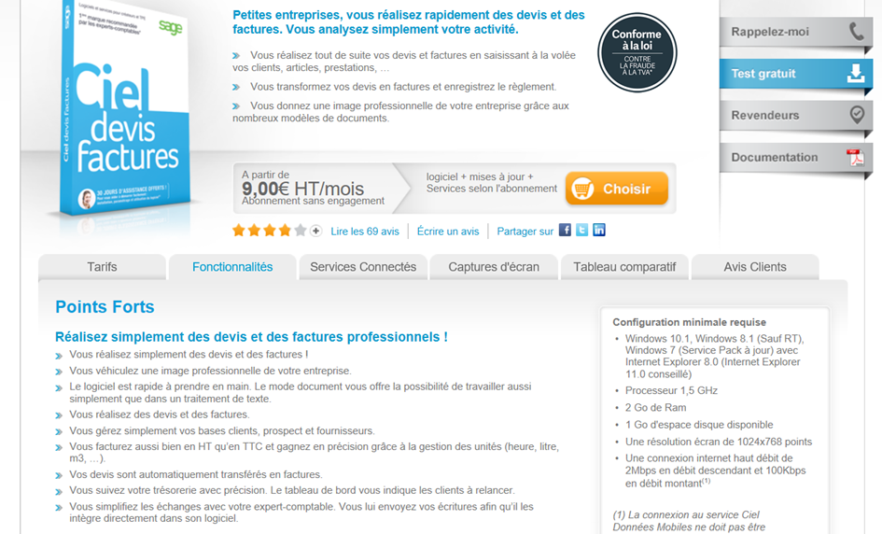
1.1) Quels sont les avantages pour Monsieur Dufresnes d’utiliser un logiciel de facturation tel que Ciel devis facture ?

Deux ans après son ouverture, l’entreprise s’est fortement développée et M. Dufresnes, gérant de l’entreprise ne peut plus faire face à l’afflux de demandes tant au niveau des ventes que de l’entretien des vélos. Il a donc embauché trois salariés pour faire face à la croissance de l’activité :
- Mlle Cambion, assistante de gestion chargée notamment de la facturation et de la comptabilité et
- M. Blink, chargé de l’activité commerciale et
- M. Mons, mécanicien vélo.
M. Dufresnes s’occupe maintenant principalement de l’entretien et de la réparation des vélos, ainsi bien entendu en tant que gérant de la gestion de la société.

Etape 2 La réparation des vélos

Processus de réparation des vélos
Un client veut faire réparer son vélo. M. Dufresnes lui fournit un devis, il estime
- La durée en heures nécessaire à la réparation
- Le prix des pièces de rechange
Si le client valide le devis, TrocBike procède à la réparation. Monsieur Dufresnes recherche dans l’entrepôt s’il a la pièce. S’il trouve la pièce, la réparation est immédiate. S’il n’a pas la pièce dans son stock, il la commande auprès de son fournisseur. Dans ce cas, il prévient le client du délai de réparation.
A la réception des pièces, Monsieur Dufresnes répare le vélo. Ensuite, il prévient le client qui vient le chercher. Il établit la facture et encaisse le paiement immédiatement. Le client quitte la boutique avec son vélo réparé.
2.1) Rappelez ce qu’est un processus de gestion
2.2) Terminez le schéma de processus présenté ci-dessous
Client | M. Dufresnes | Atelier
Devis  Demande de réparation | Réalisation du devis  Estimation du temps nécessaire à la réparation  Estimation du prix des pièces  Toujours
Validation du devis | Réparation

2.3) Distinguez sur le schéma de processus les tâches qui sont réalisées grâce au logiciel de facturation de celles qui ne le sont pas.
2.4) Que peut-on conclure ?

Etape 3 L’utilisation d’un progiciel de gestion intégré dans l’entreprise

Un problème de réparation

Face au succès rencontré par son magasin, M. Dufresnes souhaite encore se développer et améliorer sa performance. Il souhaite acquérir un logiciel qui lui permette de gérer les différents processus de l’entreprise.
Ce matin, Monsieur Dufresnes doit téléphoner à un de ses clients Monsieur Rolier car la réparation de son vélo a pris du retard.
M. Dufresnes : « Bonjour Monsieur Rolier, la réparation de votre vélo va prendre un peu de retard car je dois commander la pièce. Le délai de livraison est de 5 jours. Je suis désolé. »
M. Rolier : « Mais, vous m’aviez dit que vous aviez la pièce en stock ! »
M. Dufresnes : « Oui, mais je me suis trompé quand je suis allé voir dans l’entrepôt. Excusez-moi. »
M. Rolier : « De toute façon, je n’ai pas le choix, même si ça ne m’arrange pas. »
M. Dufresnes raccroche et se dit qu’il faudrait vraiment qu’il range l’entrepôt, il n’arrive plus à se retrouver dans son stock de pièces détachées.
Quand il reçoit les pièces pour le vélo de M. Rolier, il s’adresse à son mécanicien, M. Mons.
M. Dufresnes : « Il y a urgence pour le vélo de M. Rolier. Pouvez-vous rester plus tard ce soir pour terminer la réparation ? Je vous paierai en heures supplémentaires. »
M. Mons : « Certainement pas ! Vous m’avez déjà promis de me payer des heures supplémentaires le mois dernier et vous ne l’avez pas fait. »
M. Dufresnes : « Excusez-moi, c’est un oubli. Je vous paierai toutes les heures à la fin du mois prochain. »
M. Mons en soupirant : « D’accord, mais je surveille mon bulletin de paie. »
M. Dufresnes repart en boutique et M. Mons reprend son travail en bougonnant contre le manque d’organisation de son patron.

À l’aide de la fiche http://www.compta-facile.com/progiciel-gestion-integre-pgi/ répondez aux 2 questions suivantes :
3.1) Montrer que l’utilisation d’un PGI pourrait être avantageuse pour l’entreprise Trocbike ?
3.2) Quels peuvent être les inconvénients, en général, à l’utilisation d’un PGI ?
Exemple : installation du PGI Odoo : http://www.opengest.solutions/page/odoo-est-la-solution-de-gestion-integree-modulaire

Modules du PGI Odoo
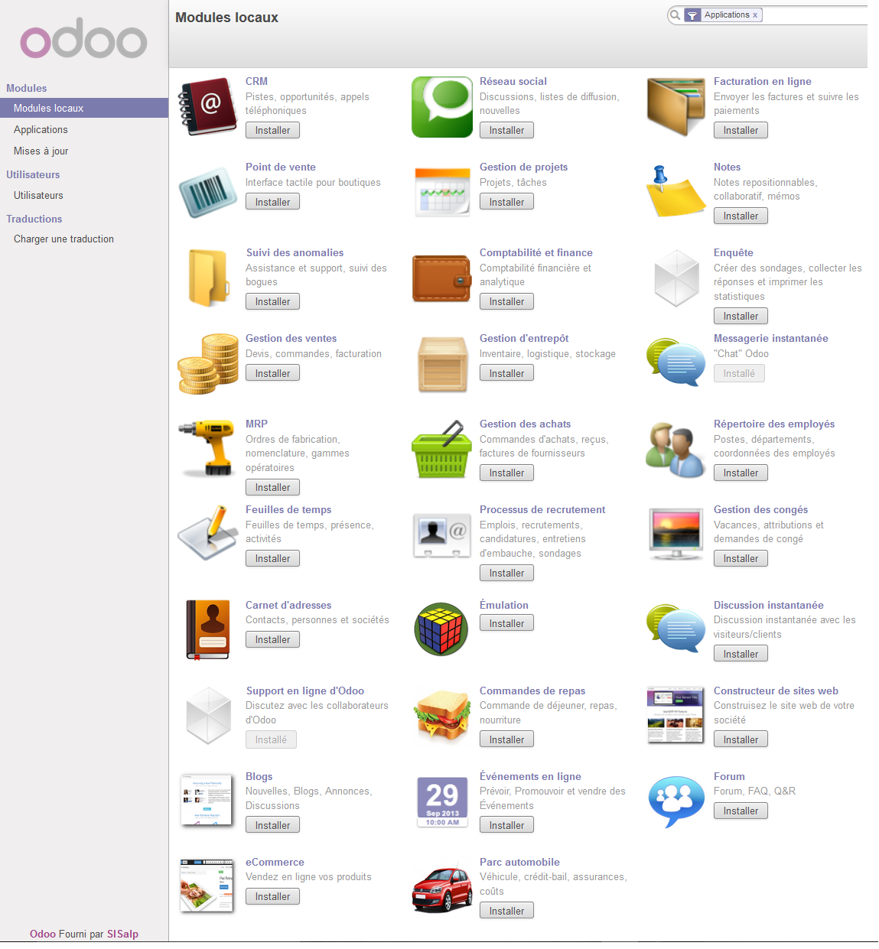
3.3) Odoo offre la possiblité d’installer séparément chacun des modules. Quels seraient les modules à installer dans l’entreprise TrocBike ?

3.4) Quel est l’avantage d’installer séparément chacun des modules

3.5) Le PGI Odoo permet-il de répondre aux besoins de la société TrocBike ?

M. Dufresnes décide donc d’utiliser le progiciel de gestion intégré ODOO.

La vente de vélos à l’aide du PGI

M.Blink, le commercial de l’entreprise TrocBike est chargé de la vente des vélos. L’entreprise n’ayant que très peu de stock, il sera également chargé de la commande des produits auprès des fournisseurs. M. Dufresnes veut contrôler les commandes les plus importantes, il souhaite donc approuver les commandes supérieures à 4 000 € H.T auprès des fournisseurs.
3.5) Pour quelle raison M. Dufresnes veut-il donner son accord pour les commandes supérieures à 4000 € ?
3.6) Réalisez le schéma du processus de double approbation des commandes de TrocBike (diagramme évènements-résultats).
Double approbation des commandes
Client | M. Blink | M. Dufresnes | Fournisseur
Bon de commande
client

1ère Commande
Un nouveau client M. Parmentier, habitant 3 rue de Lille à Valenciennes (59530) vient au magasin pour réaliser la commande suivant :
    - Achat d’un vélo Nutrail de marque Cube au prix catalogue de 1582,50 € moins la remise exceptionnelle accordée de 10%.
Vous êtes M. Blink et prenez la commande. Connectez-vous sur le poste de vendeur : blink@trocbike.fr et mot de passe : vendeur
3.7) Pourquoi n’y-a-t-il que très peu de modules pour M. Blink (ventes – purchase - achats) ?

3.8) Créez le bon de commande pour le nouveau client.
Création du bon de commande clients depuis le module « Ventes »
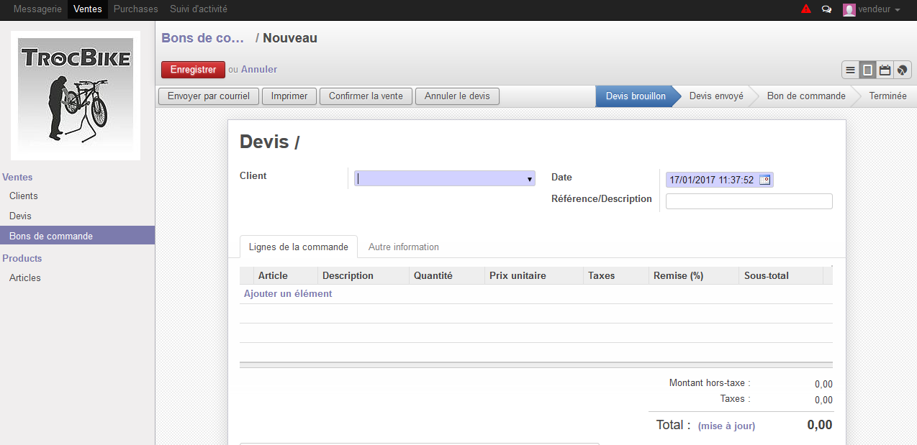

Création du client
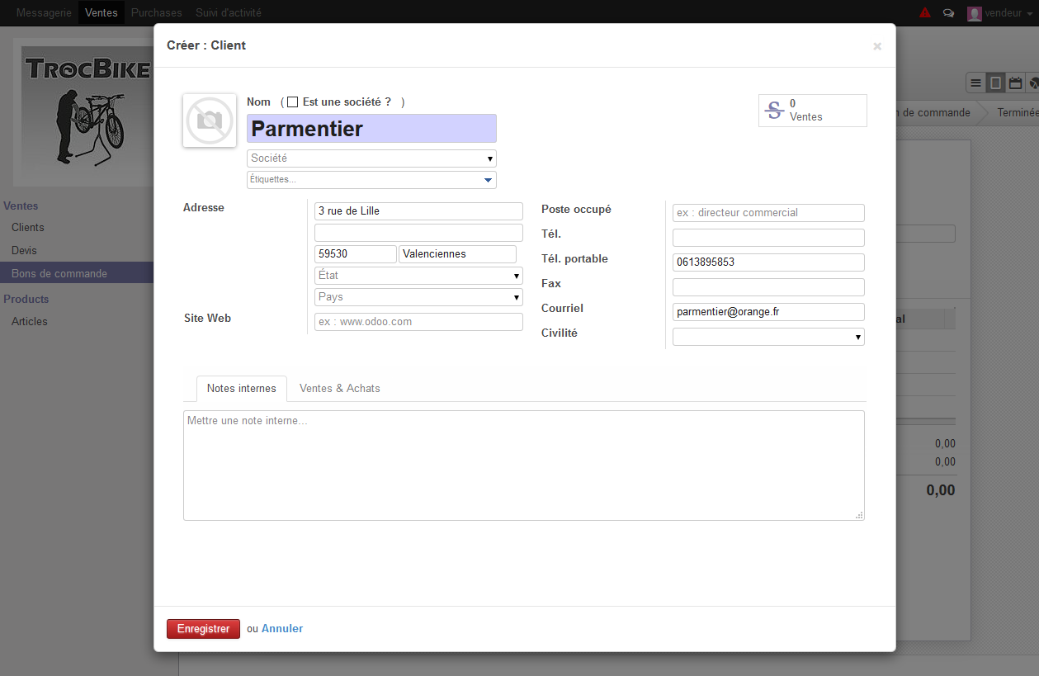

3.9) Pour quelle raison le message suivant est-il indiqué ?
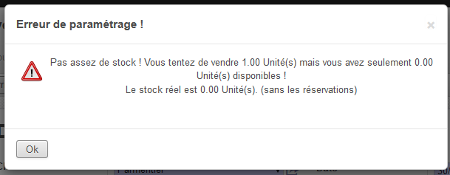

3.10) Créez la commande auprès du fournisseur dans le module « Purchases »
Création de la commande fournisseur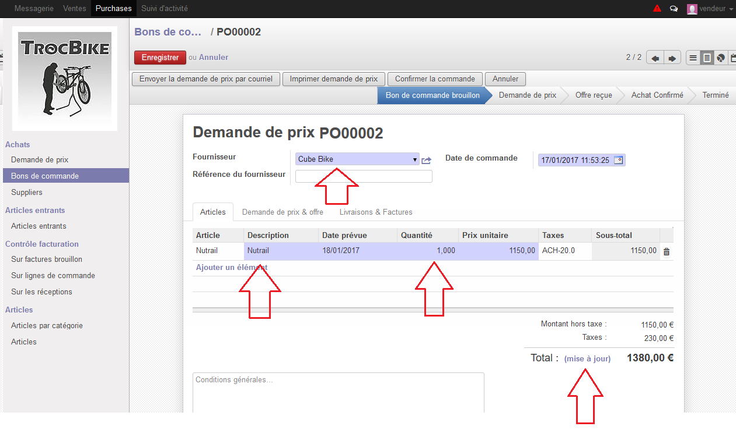
Confirmer la commande auprès du fournisseur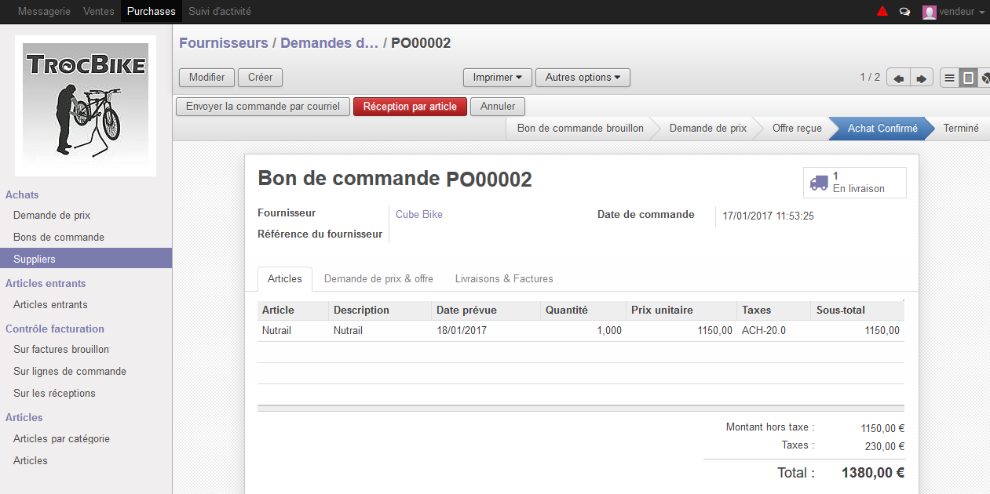

3.11) Créez maintenant le bon de commande pour le client Parmentier depuis le module « Ventes »
    - Créer le bon de commande
    - Imprimer le bon de commande (visualisation en PDF)

Création du bon de commande
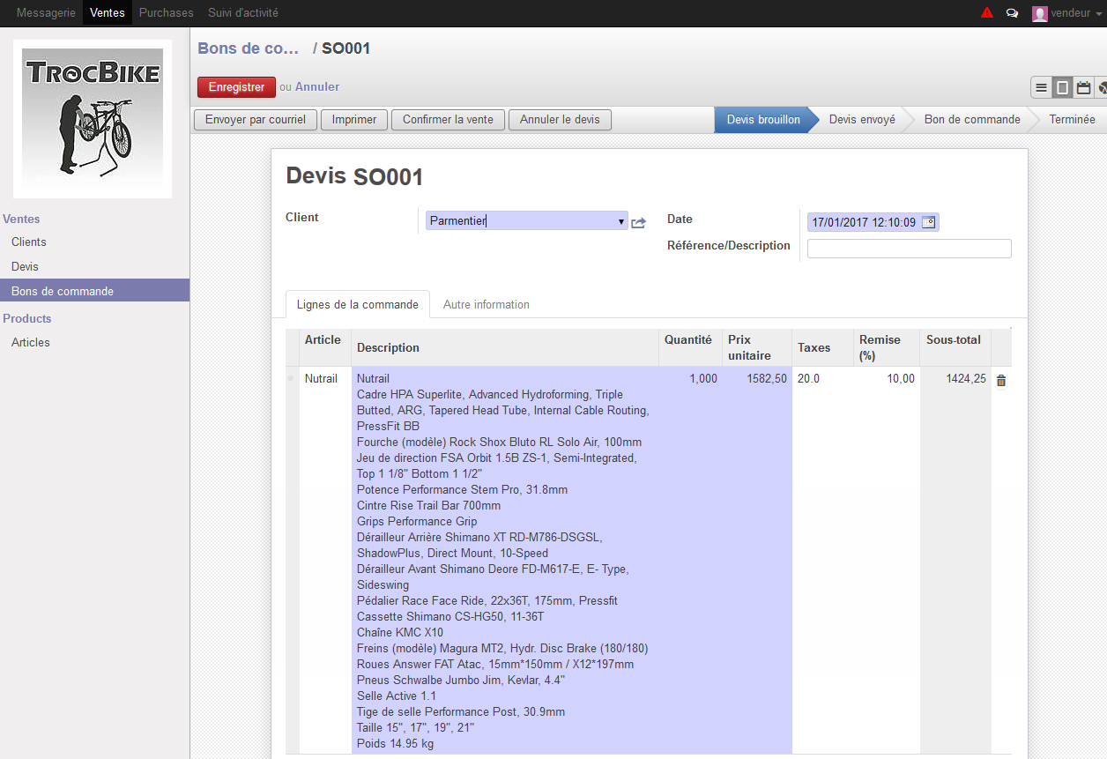

Confirmer la vente et imprimer le bon de commande pour signature

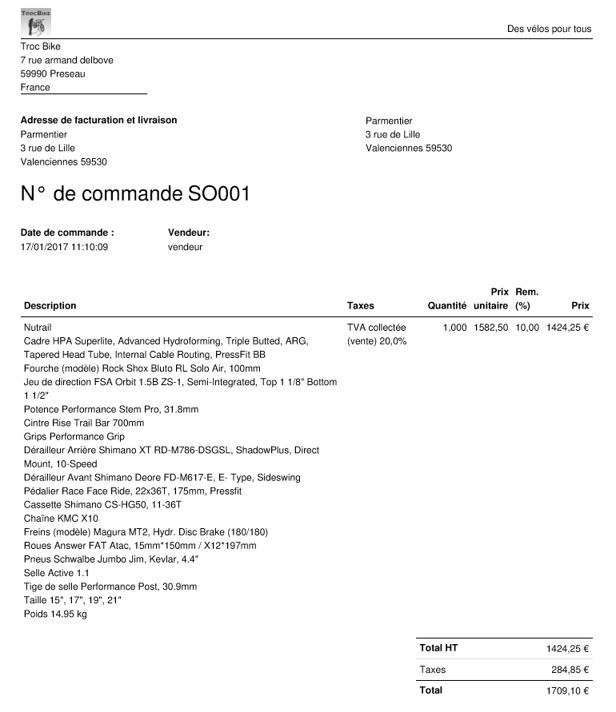
3.12) Analysez le processus de prise de commande que vous venez de réaliser sur Odoo en complétant le tableau ci-dessous.
 | Action | Pourquoi ?
1 | Création du client
2 | Vérification automatique du stock
3 | Créer la commande fournisseur
4 | Création du bon de commande ou devis

2ème Commande
L’Institut Médico Éducatif de le Cateau souhaite acquérir pour les activités sportives du centre 25 vélos. M. Berg, le responsable de l’institut souhaite :
IME Le bois fleuri
31 Chemin de Montay
BP 30007
59360Le Cateau Cambrésis
      - 15 VTT adultes Cube AIM 27,5
      - 10 VTT enfants Cube Kid240
M. Berg a négocié avec M. Blink une remise de 20 % sur « le prix catalogue ».

Sur le poste de vendeur : blink@trocbike.fr et mot de passe : vendeur
3.13) Créez la commande auprès du fournisseur Cubebike des vélos souhaités par notre client (module « Purchases » ou « Achats »).

3.14) Pour quelle raison, M. Blink ne peut-il valider la commande auprès du fournisseur ? Peut-il alors prendre immédiatement la commande du client ?

Demandez à votre professeur d’approuver la commande

3.15) Maintenant que la commande auprès du fournisseur est validée, réalisez la commande du client IME « le bois fleuri »
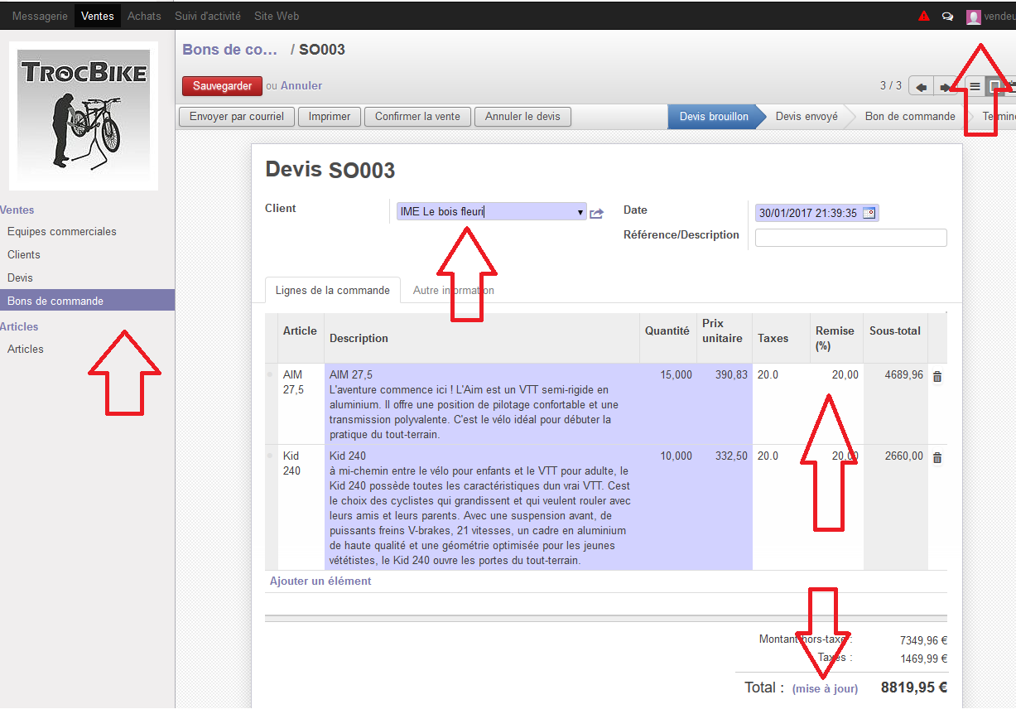
3.16) Imprimez le bon de commande (Visualisation en PDF)
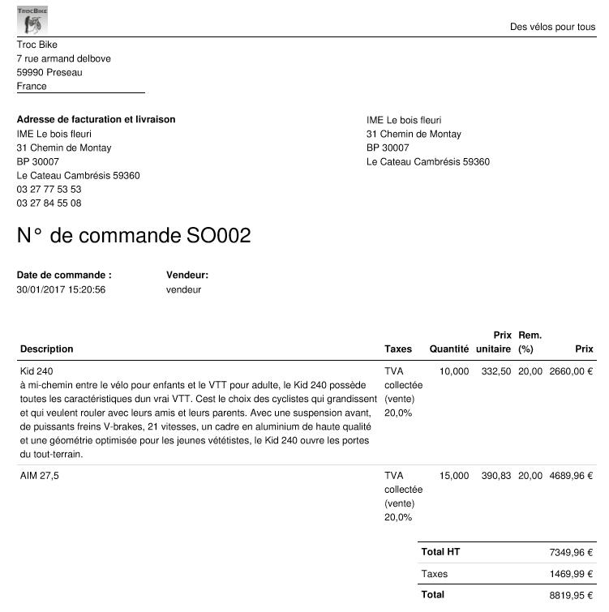

3.17) Affichez la facture et la valider
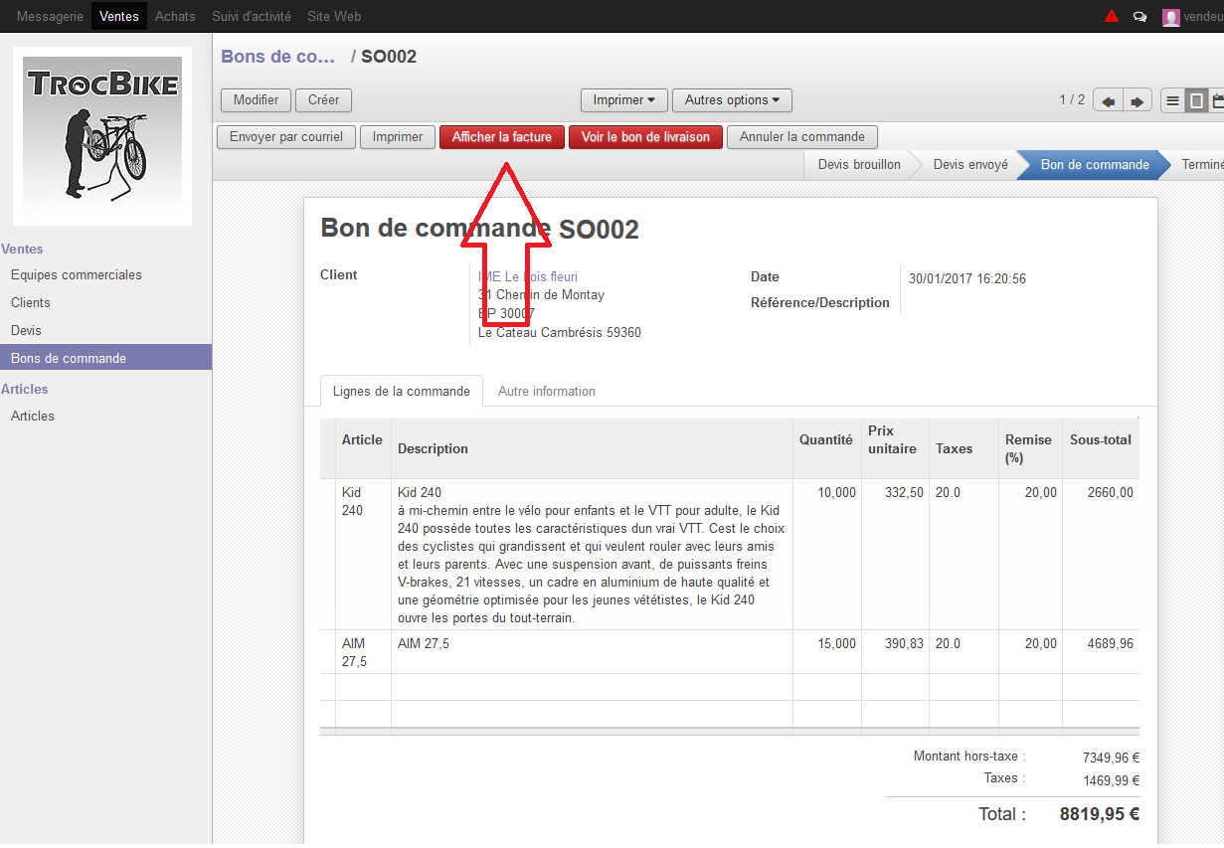
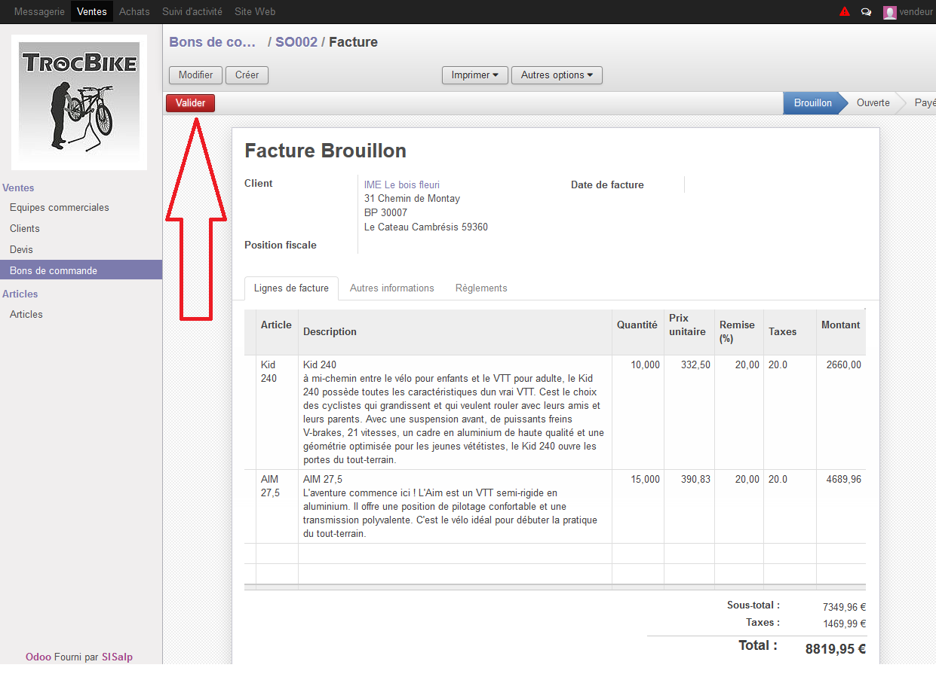

3.18) Pourquoi le message suivant s’inscrit-il à l’écran ?
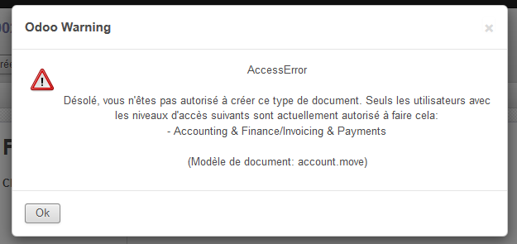

Évaluation des acquis

Montrez à M. Dufresne comment l’utilisation d’Odoo permet à son entreprise d’améliorer ses performances. Vous nuancerez votre raisonnement en présentant les problèmes que l’utilisation d’un logiciel peut poser. (Réponse longue de 15 à 20 lignes)

